**Homilie – Vijfde zondag van Pasen – jaar C 15.05.2022** *Handelingen 14, 21-27 / Psalm 145 / Openbaring 21, 1-5a / Johannes 13, 31-33a.34-35*

Het evangelie van vandaag spreekt duidelijke taal: christenen zijn te herkennen aan de liefde. Dat is natuurlijk niet de eerste keer dat we dit horen. Voor sommigen misschien zelfs tot vervelens toe wordt het in de kerk gezegd: heb elkaar lief! Het wordt ons zo dikwijls onder de neus gewreven dat we er bijna een slecht geweten aan overhouden. Want het is toch zo’n moeilijk iets, dat gebod van de liefde.

Maar we kunnen er vandaag weer niet omheen. Het is Jezus zelf die zegt: *‘zoals Ik jullie heb liefgehad, zo moet ook gij elkaar liefhebben’*. We moeten dus wel even stilstaan bij dat evangelisch gebod van liefde tot de naaste.

Laten we voor alle duidelijkheid even de context bekijken waarin Jezus die woorden gesproken heeft. Dat is bij het laatste avondmaal, vlak nadat Jezus de voeten van de leerlingen heeft gewassen. Het verraad van Judas is gebeurd. De gevangenneming en de kruisiging zijn vlakbij. Het is Jezus’ laatste samenzijn met zijn leerlingen. De liefde waarover Jezus in zijn afscheidsrede spreekt is niet zomaar gezellig samen aan tafel zitten, maar een heel concrete opdracht. Jezus geeft een duidelijk voorbeeld en Hij voegt de daad bij het woord, zoals Hij heel zijn leven had gedaan. Hij gaat door de knieën voor zijn vrienden en met een kan water en een handdoek begint Hij hun de voeten te wassen.

Jezus doet dus die avond twee dingen, twee liefdestekens: Hij breekt zich in brood en wijn, wat wij in elke eucharistie vieren en gedenken, en waardoor we Hem bij ons aanwezig weten. En er is die voetwassing die ons eraan moet herinneren dat ook wij onze naasten met respect en zorg moeten omringen. We zouden ook kunnen zeggen: geloven op zondag én geloven op maandag: Jezus *belijden* en Jezus *doen*. Het één kan niet zonder het ander.

Jezus noemt die liefde een nieuw gebod. Was dat dan zo nieuw? Bestond die plicht tot naastenliefde daarvoor dan niet? Jawel, in het boek Leviticus staat het al geformuleerd: *‘Gij zult uw naaste liefhebben als uzelf*’. En dat gebod gold niet alleen tegenover volksgenoten, ook vreemdelingen vielen daaronder. Want in datzelfde boek Leviticus lezen we ook: *‘U moet hen beminnen als uzelf, want gij zijt zelf vreemdeling geweest in Egypte’*.

Dat gebod van de naastenliefde bestond dus al heel lang. Jezus en zijn leerlingen kenden het vanuit hun gelovige opvoeding. En toch zegt Jezus: *‘Ik geef jullie een nieuw gebod’*. Wat is dan dat nieuwe? Misschien is het nieuwe dat Jezus die liefde beleefd heeft tot in de uiterste trouw. Zelfs tot op het kruis. Hij had iedereen lief: volksgenoten, vreemdelingen die Hij evengoed aansprak, ook zijn vijanden die Hem dood hadden gewild. Toen Hij als een slaaf de voeten van zijn leerlingen aan het wassen was, kwam Hij ook bij Judas. En wat deed Hij? Hij waste ook de voeten van de man die Hem zou verraden. Zo had Jezus lief!

Misschien is dat nieuwe vandaag ook wel dat we altijd weer voor nieuwe opdrachten komen te staan. We hebben nooit gedaan met liefhebben. Onze wereld wordt almaar groter. Misschien is het niet zozeer de liefde die nieuw moet zijn, maar moeten we *zelf* nieuw worden.

Het evangelie van vandaag eindigde met volgende woorden van Jezus: *‘Hieruit zullen allen kunnen opmaken dat gij mijn leerlingen zijt: als gij de liefde onder elkaar bewaart’*. Met andere woorden: Jezus zegt dat wij niet zozeer herkenbaar zullen zijn aan een bepaald uniform, een bepaald kenteken, maar wel dat we herkenbaar zullen zijn aan onze liefde. Dat is ons uniform, ons kenteken. En zo brengen wij God levend in onze wereld, de God waarvan Johannes in zijn eerste brief duidelijk zegt dat Hij liefde is!

Dat zien we ook in het leven van Charles de Foucauld die vandaag/morgen, 15 mei, heilig verklaard wordt. Hij leefde eerst helemaal voor zichzelf. Maar geraakt door Gods liefde werd hij een mens als geen ander, altijd op zoek naar de ‘laatste plaats’, hij wilde de minste zijn, in schril contrast met zijn vroeger leven. In 1905 vestigde hij zich in Tamanrasset, in het Hoggargebergte in het zuiden van Algerije. Hij woonde bij de Toearegs, leerde hun taal en won hun vertrouwen. De laatste 11 jaar van zijn leven woonde hij in een eenvoudige lemen hut, ver van de beschaving. Op 1 december 1916 werd hij door Toearegs gevangen genomen met de bedoeling losgeld voor hem te vragen. Maar een van zijn jonge bewakers raakte in paniek en schoot Charles dood. Het was een man die in alle eenvoud liefde uitstraalde en vermeerderde.

Misschien is het nog het beste dat we niet teveel over de liefde spreken, maar vooral dat wij die liefde zouden *doen*, dat wij dus ‘God zouden doen’, want God is liefde! En dat als zijn geliefde kinderen!

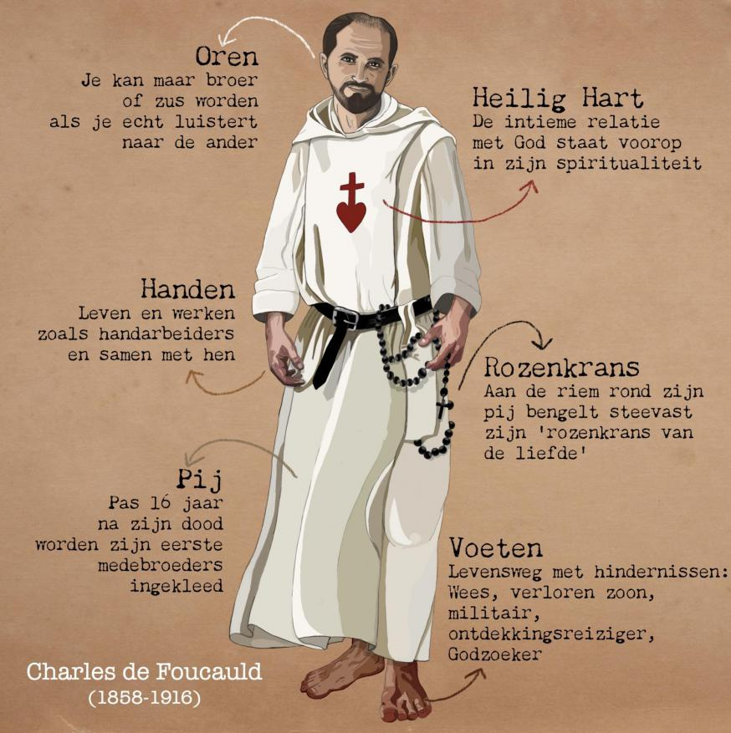

*Charles de Foucauld in één oogopslag. © Tynke Van Schaik*

*Jan Verheyen – Lier.*

*5de zondag van Pasen C – 15.5.2022*